
Шрамко Ю.А. 3 класс. Физическая культура. 09.02.2022
Урок №45 Тема 5 (16ч.) Подвижные игры
Тема. Игры и игровые задания с элементами бега. «Команда быстроногих», «Птицы в гнёздах», «Круговая эстафета».
Цель урока: повторить подвижные игры с элементами бега.

-Доброе утро! Сегодня мы начнем наш урок с утренней зарядки. Утренняя зарядка поможет зарядиться энергией и хорошим настроением на весь день.

Выполнить комплекс утренней зарядки.

Зарядка- https://www.youtube.com/watch?v=tXpz-tzxB-w(перейти по ссылке)
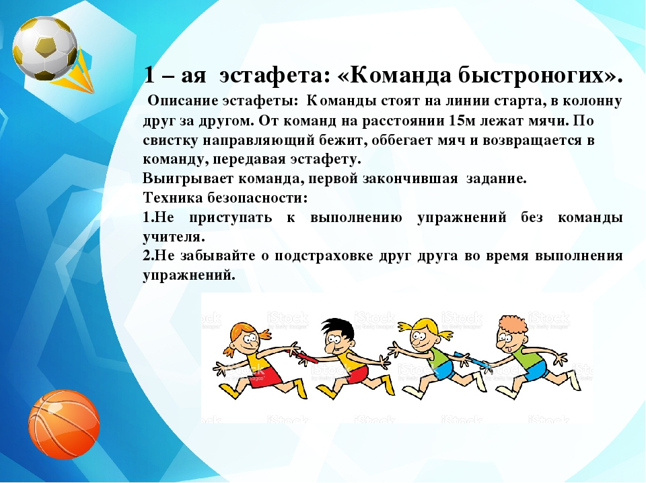
Внимательно прочитай и запомни!

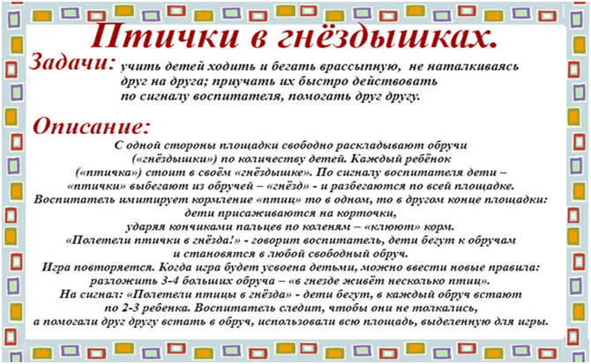
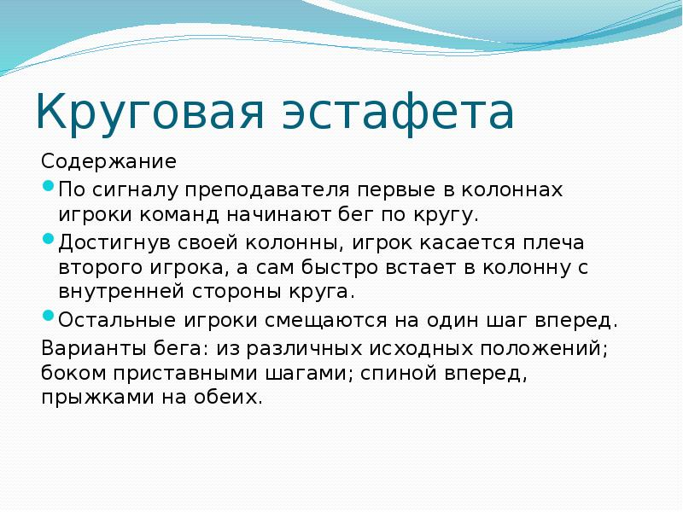
Выполнить ОФП:
Отжимание от пола | Приседание | Пресс | Планка
2x7 | 3x12 | 2x12 | 45 сек.
Перед каждым подходом отдых 30сек.
Домашнее задание.
Отписаться о выполнении задания и приложить фото!

Для обратной связи можно использовать электронную почту shramko.iu@yandex.ru, социальные сети ВК, ОК, мессенджеры WhatsApp и Viber.

Спасибо за внимание, желаю всем успехов и здоровья, до новых встреч!



